业财一体化与财务智能化关键技术研究及应用系统
用户手册

版本：V1.0

提供方：厦门麻生环球科技有限公司

目录
一、文档历史 4
二、引言 4
2.1 编写目的 4
2.2 适用范围 4
2.3 定义 4
2.4 参考文档 4
三、系统概述 5
3.1 系统架构 5
3.2 技术栈 5
3.3 登录与权限 5
四、功能模块说明 5
4.1 OA审批数据 5
4.2 OA审批数据拉取配置 7
4.3 结算方式 8
4.4 往来单位 10
4.5 付款用途 12
4.6 我方银行账户 14
4.7 金蝶客户映射 16
五、常见问题与附录 18
5.1 常见问题（FAQ） 18

一、文档历史
版本号 | 修订日期 | 修订人 | 修订说明
V1.0.0 | 2026-04-09 | 系统管理员 | 初始版本

二、引言

2.1 编写目的
本文档旨在为用户提供钉钉一体化系统的详细操作指南，帮助用户快速熟悉并掌握系统的各项功能，提高工作效率。

2.2 适用范围
适用于使用钉钉一体化系统进行财务数据同步和管理的所有用户，包括财务人员、管理员等。

2.3 定义
• OA审批数据：从钉钉审批流程中获取的付款、报销等财务相关数据
• 结算方式：付款时所采用的结算手段，如对公银行转账、支付宝等
• 往来单位：与企业有业务往来关系的客户或供应商
• 金蝶系统：企业使用的财务记账软件
• 推送：将OA审批数据同步到金蝶系统的过程

2.4 参考文档
• 钉钉开放平台文档
• 金蝶云星空API文档

三、系统概述

3.1 系统架构
钉钉一体化系统是一套连接钉钉OA审批与金蝶财务系统的中间件系统，实现审批数据的自动同步和映射管理。

3.2 技术栈
• 前端：Vue.js + Element UI
• 后端：Spring Boot
• 数据库：MySQL
• 部署：Docker容器化部署

3.3 登录与权限
系统采用基于角色的权限控制（RBAC）机制，用户需要先登录系统才能使用各项功能。不同角色的用户拥有不同的功能权限和数据权限。

四、功能模块说明

4.1 OA审批数据
功能说明：审批管理用于管理系统的核心业务数据。
操作步骤：
1. 进入"审批管理"菜单
2. 查看列表数据
3. 点击"新增"按钮添加记录
4. 填写表单信息后点击"确定"保存
5. 如需修改，点击"编辑"按钮进行修改
6. 如需删除，选中记录后点击"删除"确认删除
注意事项：
•必填项不能为空
•删除操作不可恢复，请谨慎操作
截图位置说明：
•图4-1-1：OA审批数据管理→列表页面
•图4-1-2：OA审批数据管理→查看弹窗
•图4-1-3：OA审批数据管理→编辑弹窗
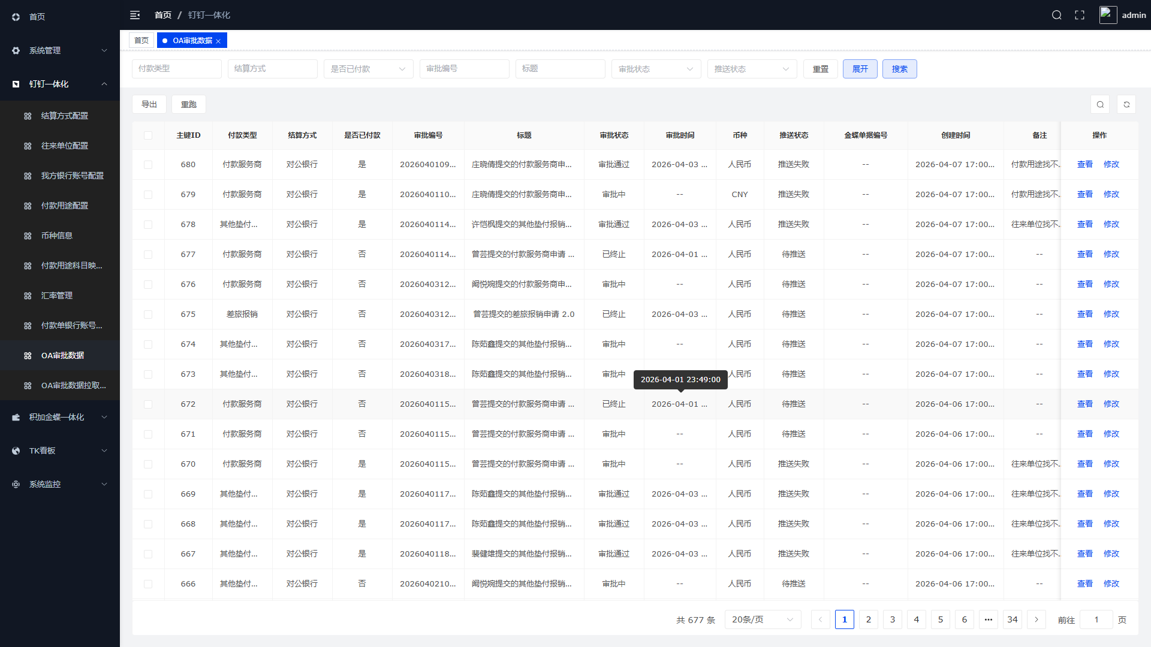
图4-1-1
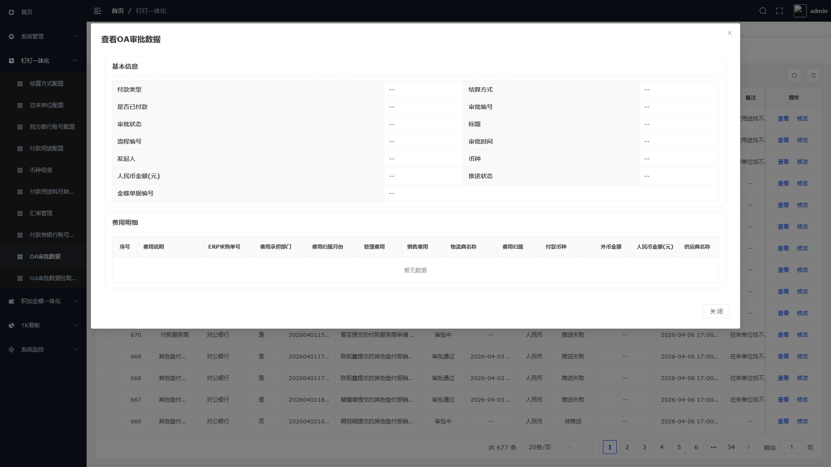
图4-1-2
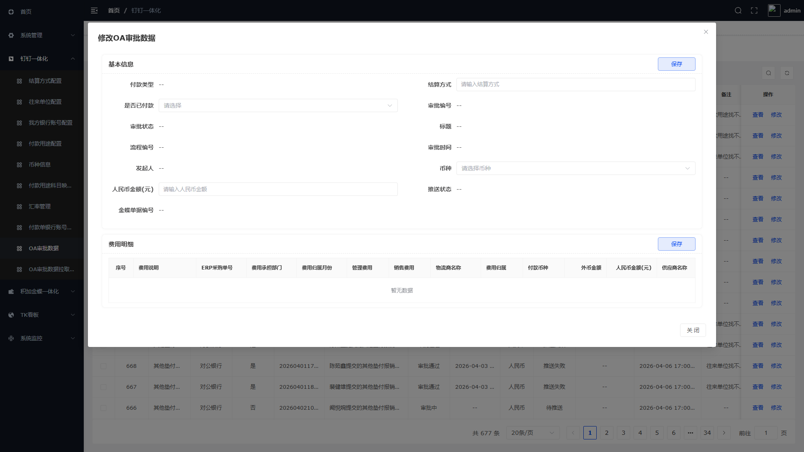
图4-1-3

4.2 OA审批数据拉取配置
功能说明：OA审批配置用于管理系统的核心业务数据。
操作步骤：
1. 进入"OA审批配置"菜单
2. 查看列表数据
3. 点击"新增"按钮添加记录
4. 填写表单信息后点击"确定"保存
5. 如需修改，点击"编辑"按钮进行修改
6. 如需删除，选中记录后点击"删除"确认删除
注意事项：
- 必填项不能为空
- 删除操作不可恢复，请谨慎操作
截图位置说明：
- 图4-2-1：OA审批配置→列表页面
- 图4-2-2：OA审批配置→新增弹窗
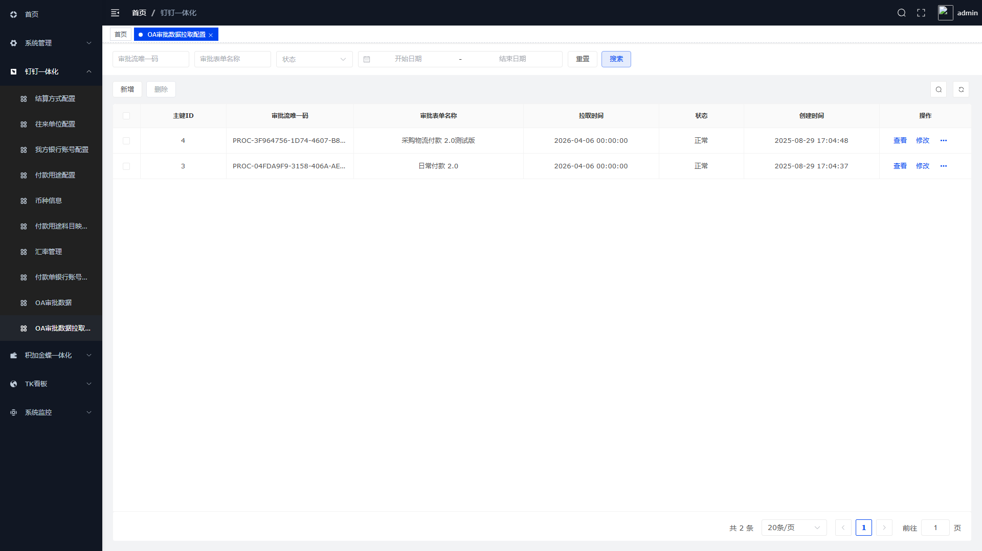
图4-2-1
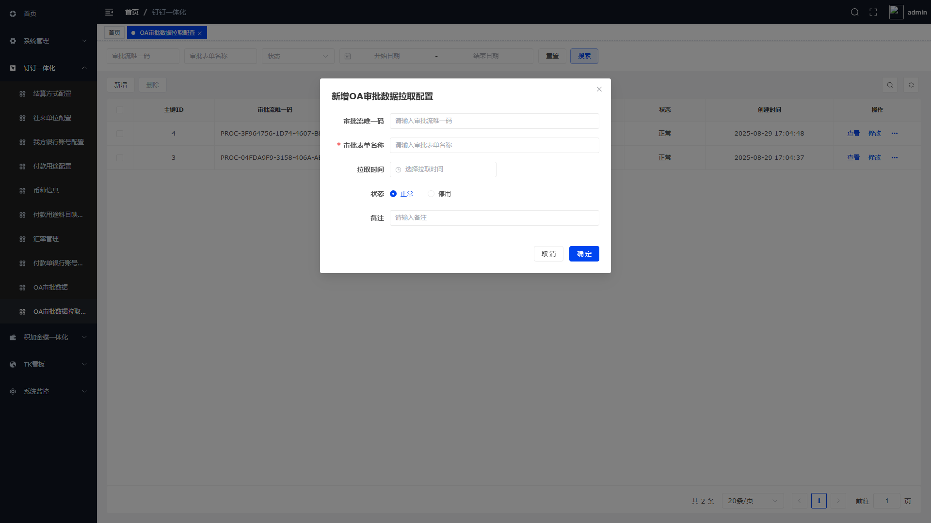
图4-2-2

4.3 结算方式
功能说明：结算方式用于管理系统的核心业务数据。
操作步骤：
1. 进入"结算方式"菜单
2. 查看列表数据
3. 点击"新增"按钮添加记录
4. 填写表单信息后点击"确定"保存
5. 如需修改，点击"编辑"按钮进行修改
6. 如需删除，选中记录后点击"删除"确认删除
注意事项：
- 必填项不能为空
- 删除操作不可恢复，请谨慎操作
截图位置说明：
- 图4-3-1：结算方式→列表页面
- 图4-3-2：结算方式→编辑弹窗
- 图4-3-3：结算方式→新增弹窗
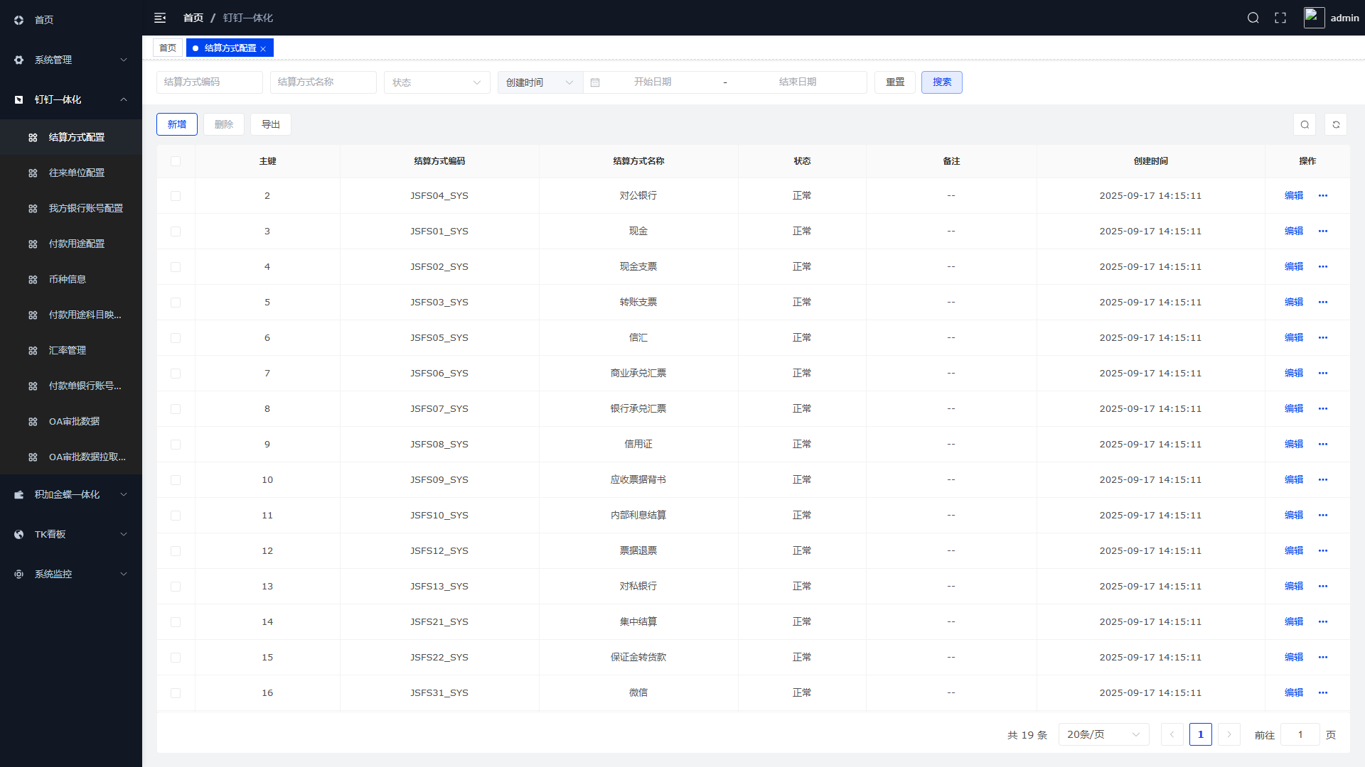
图4-3-1
、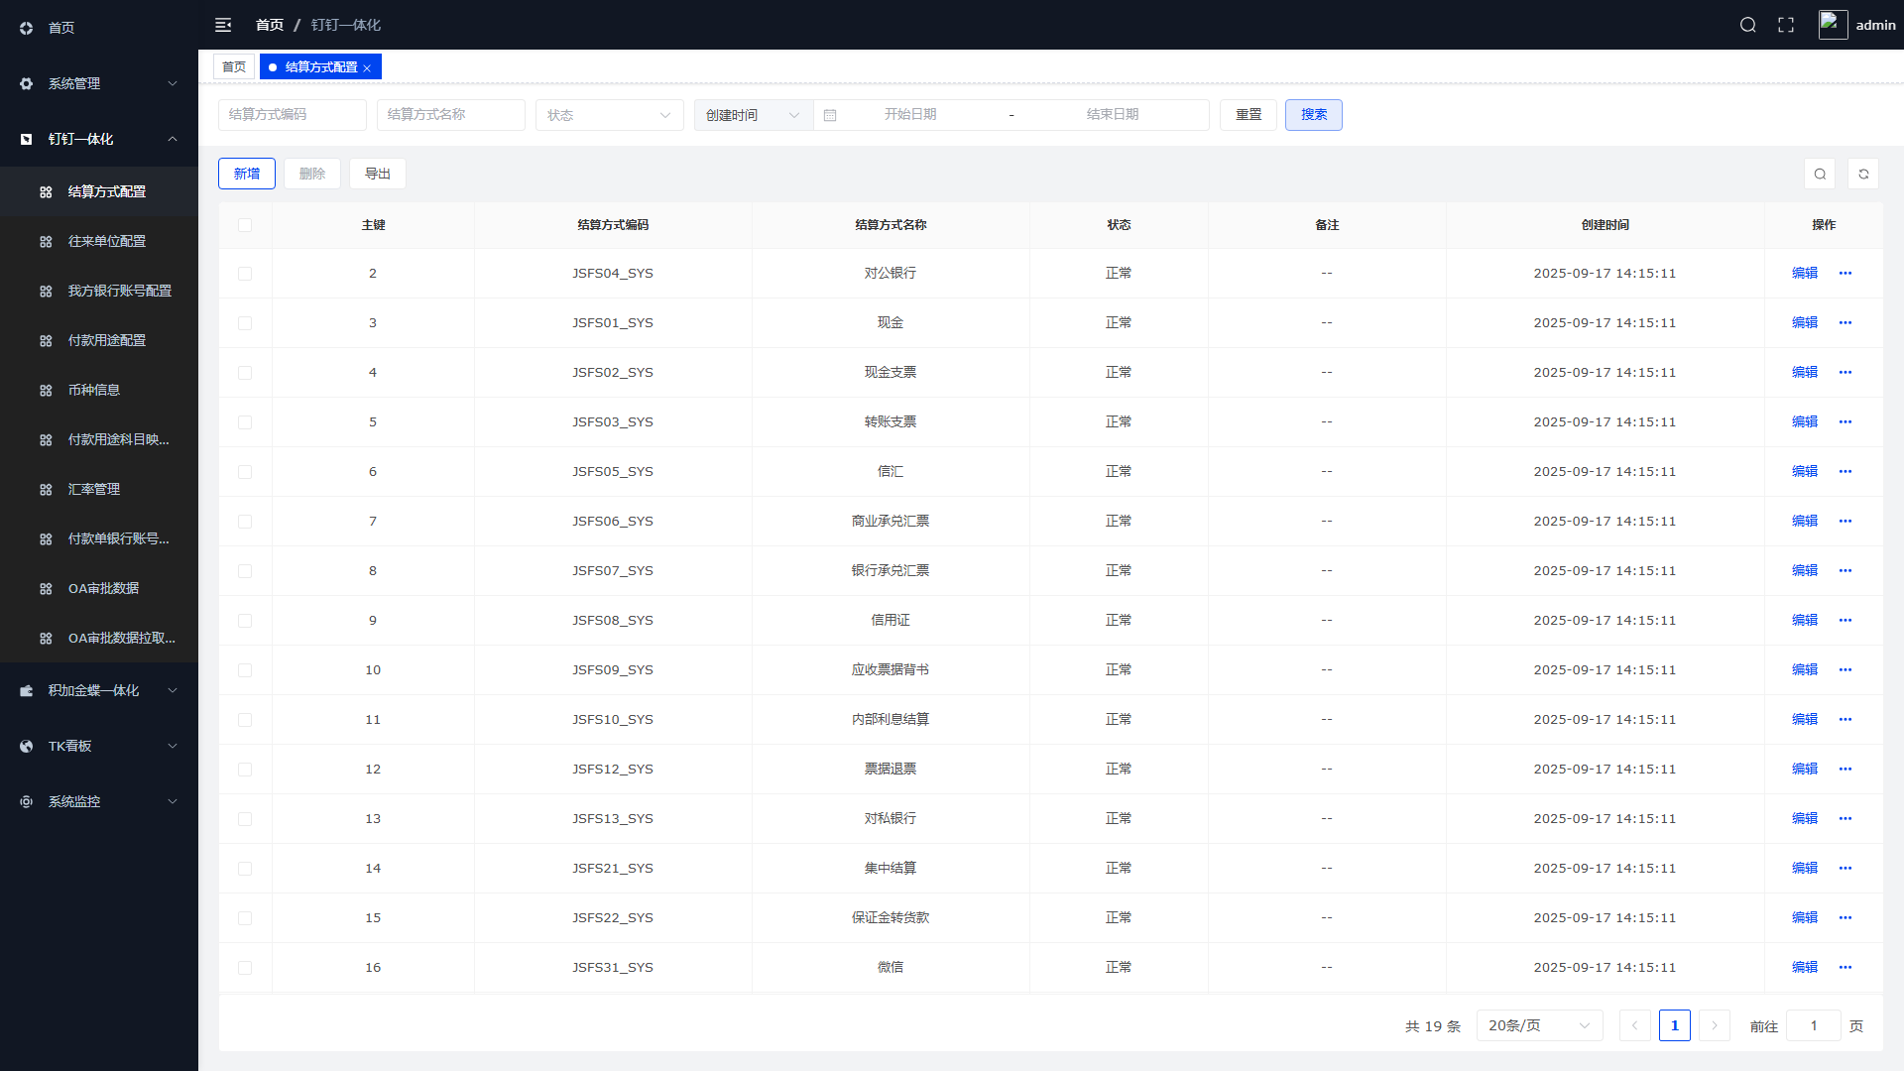
图4-3-2
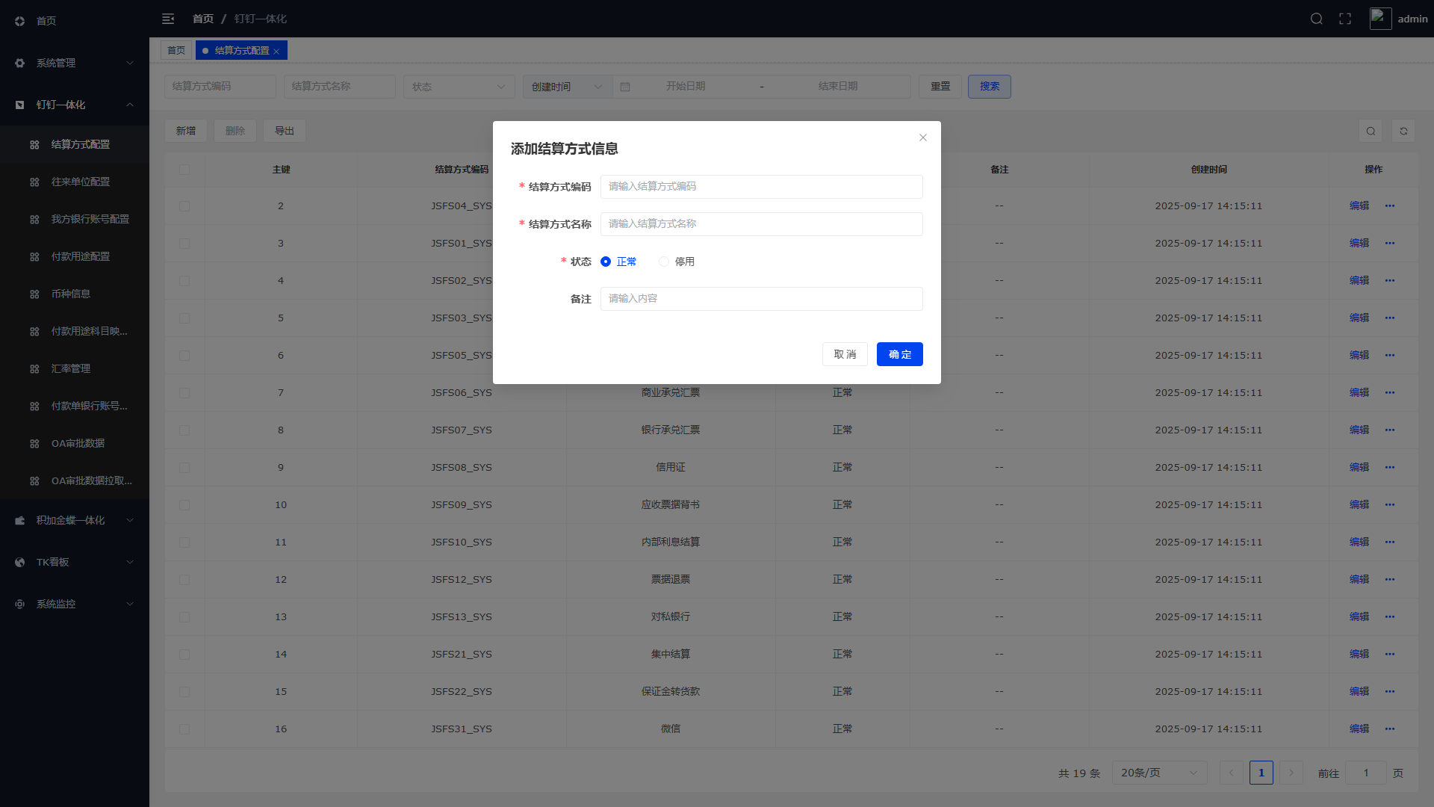
图4-3-3

4.4 往来单位
功能说明：往来单位用于管理系统的核心业务数据。
操作步骤：
1. 进入"往来单位"菜单
2. 查看列表数据
3. 点击"新增"按钮添加记录
4. 填写表单信息后点击"确定"保存
5. 如需修改，点击"编辑"按钮进行修改
6. 如需删除，选中记录后点击"删除"确认删除
注意事项：
- 必填项不能为空
- 删除操作不可恢复，请谨慎操作
截图位置说明：
- 图4-4-1：往来单位→列表页面
- 图4-4-2：往来单位→编辑弹窗
- 图4-4-3：往来单位→新增弹窗
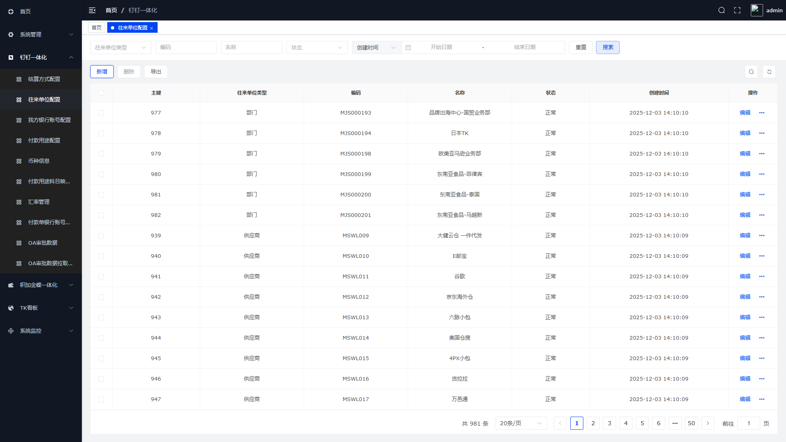
图4-4-1
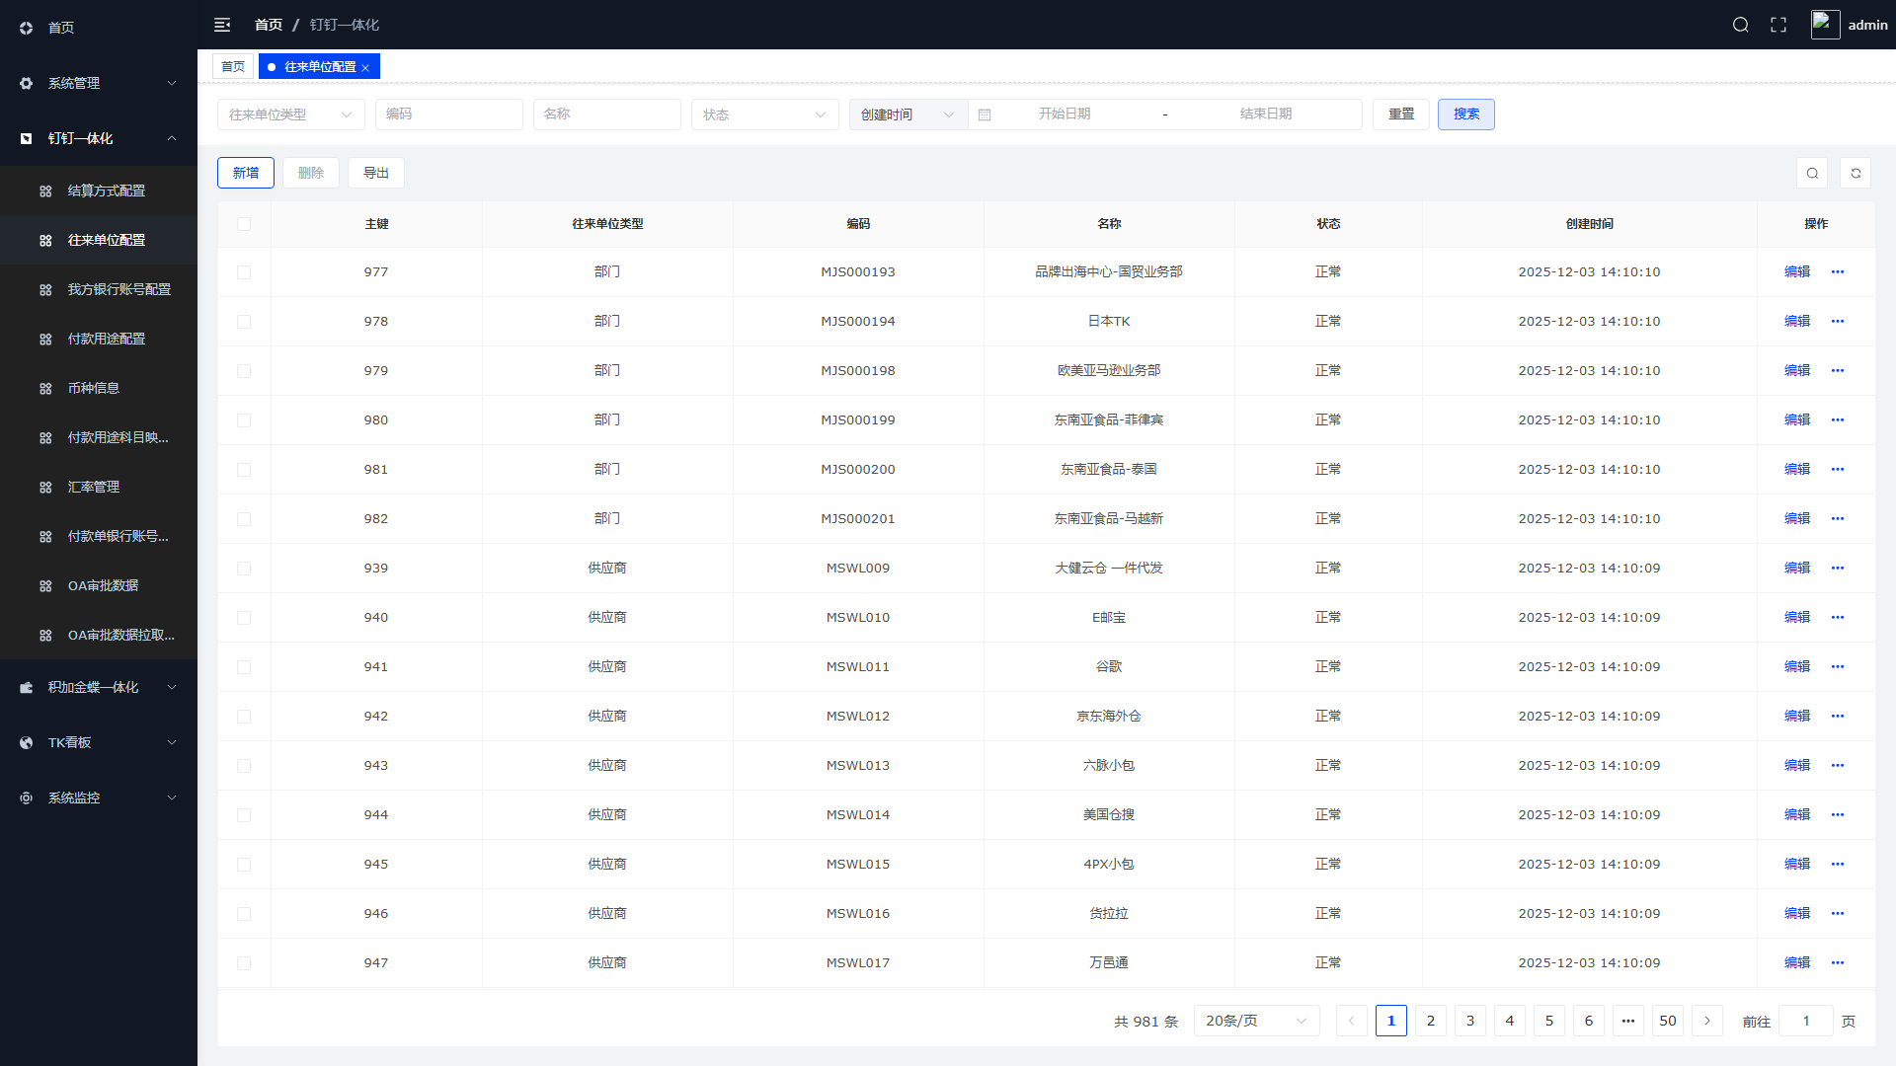
图4-4-2
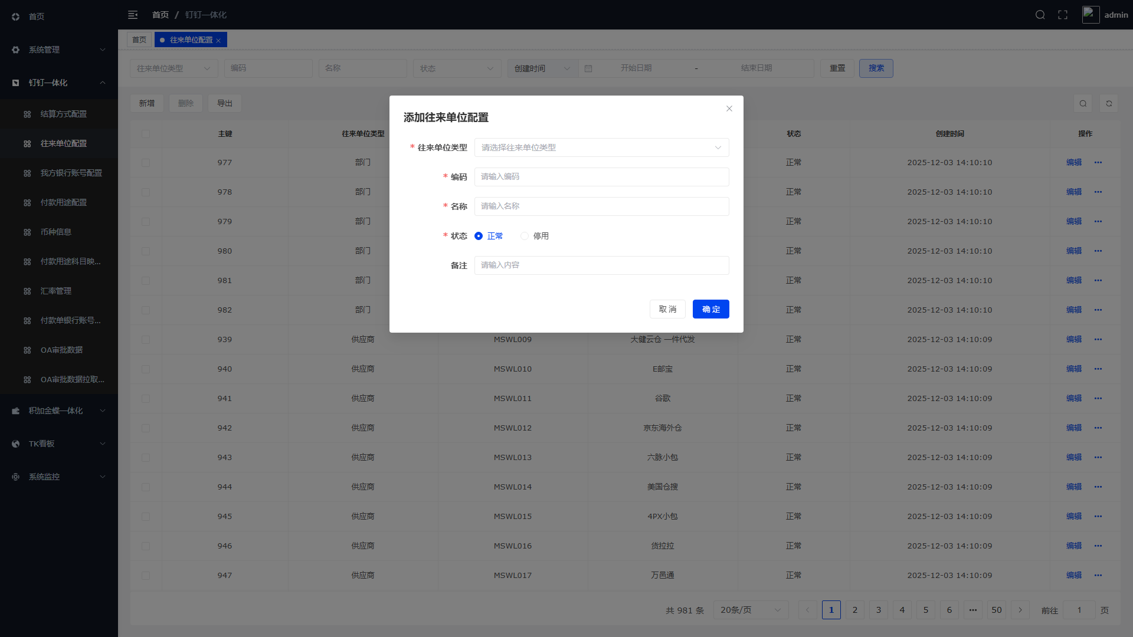
图4-4-3

4.5 付款用途
功能说明：付款用途用于管理系统的核心业务基本配置数据。
操作步骤：
1. 进入"付款用途"菜单
2. 查看列表数据
3. 点击"新增"按钮添加记录
4. 填写表单信息后点击"确定"保存
5. 如需修改，点击"编辑"按钮进行修改
6. 如需删除，选中记录后点击"删除"确认删除
注意事项：
- 必填项不能为空
- 删除操作不可恢复，请谨慎操作
截图位置说明：
- 图4-5-1：款项用途→列表页面
- 图4-5-2：款项用途→编辑弹窗
- 图4-5-3：款项用途→新增弹窗
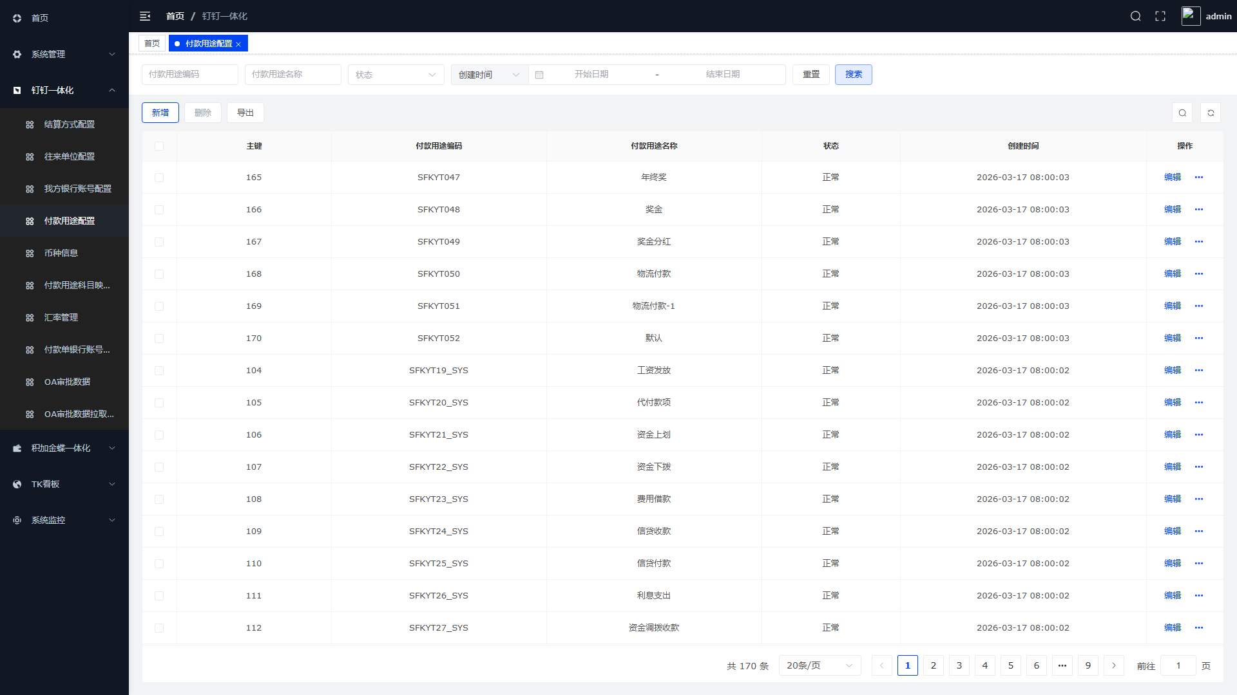
图4-5-1

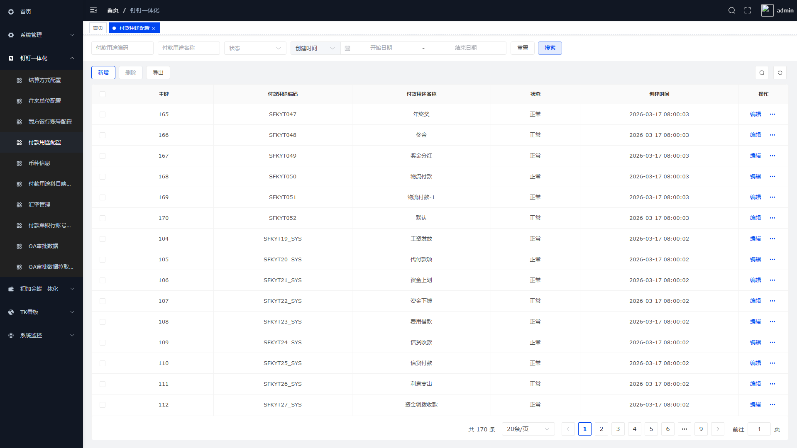
图4-5-2
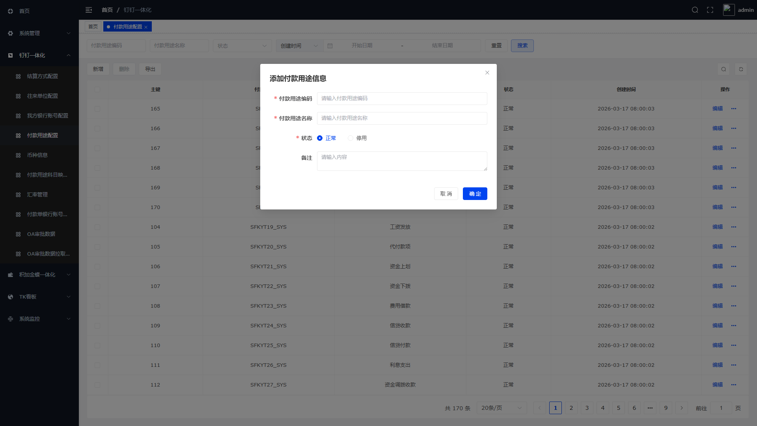
图4-5-3

4.6 我方银行账户
功能说明：我方银行账户用于管理系统的核心业务数据。
操作步骤：
1. 进入"我方银行账户"菜单
2. 查看列表数据
3. 点击"新增"按钮添加记录
4. 填写表单信息后点击"确定"保存
5. 如需修改，点击"编辑"按钮进行修改
6. 如需删除，选中记录后点击"删除"确认删除
注意事项：
- 必填项不能为空
- 删除操作不可恢复，请谨慎操作
截图位置说明：
- 图4-6-1：我方银行账户→列表页面
- 图4-6-2：我方银行账户→编辑弹窗
- 图4-6-3：我方银行账户→新增弹窗
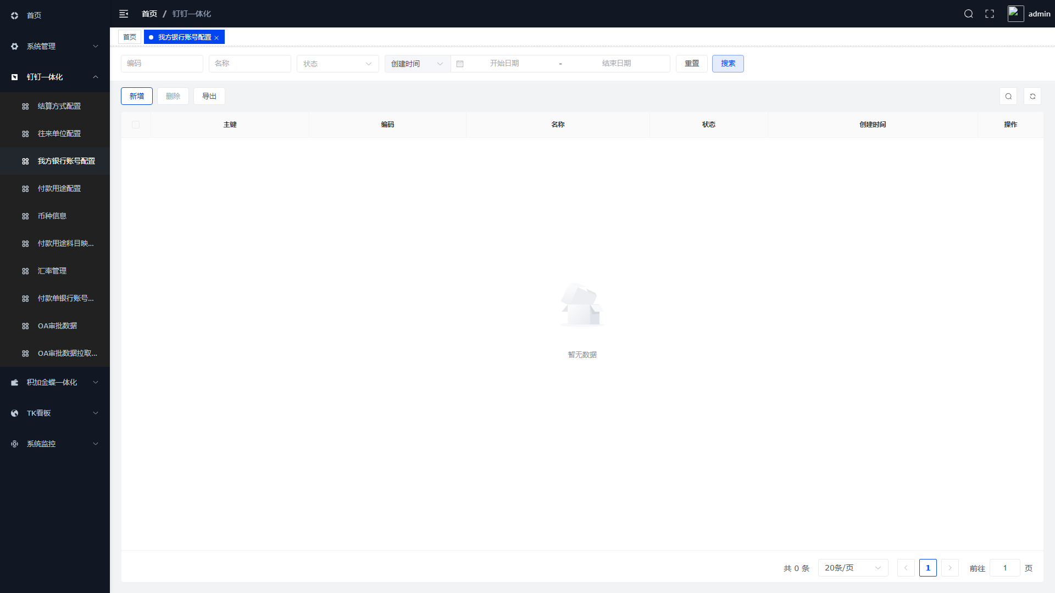
图4-6-1

图4-6-2
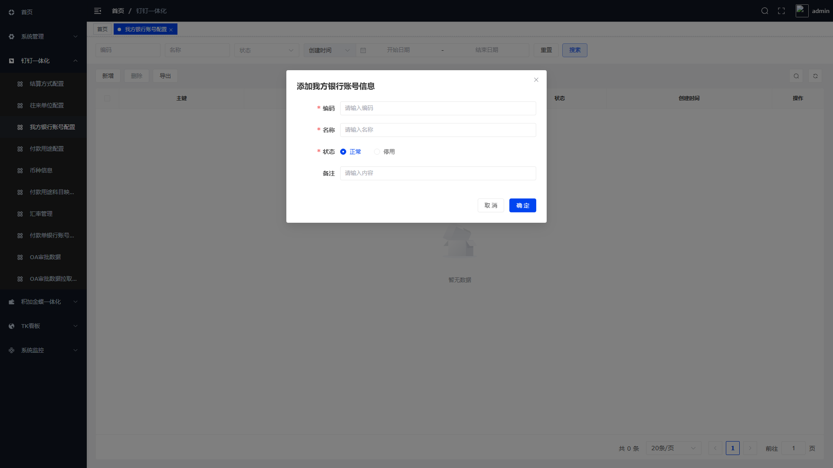
图4-6-3

4.7 金蝶客户映射
功能说明：金蝶客户映射用于管理系统的核心业务数据。
操作步骤：
1. 进入"金蝶客户映射"菜单
2. 查看列表数据
3. 点击"新增"按钮添加记录
4. 填写表单信息后点击"确定"保存
5. 如需修改，点击"编辑"按钮进行修改
6. 如需删除，选中记录后点击"删除"确认删除
注意事项：
- 必填项不能为空
- 删除操作不可恢复，请谨慎操作
截图位置说明：
- 图4-7-1：金蝶客户映射→列表页面
- 图4-7-2：金蝶客户映射→编辑弹窗
- 图4-7-3：金蝶客户映射→新增弹窗
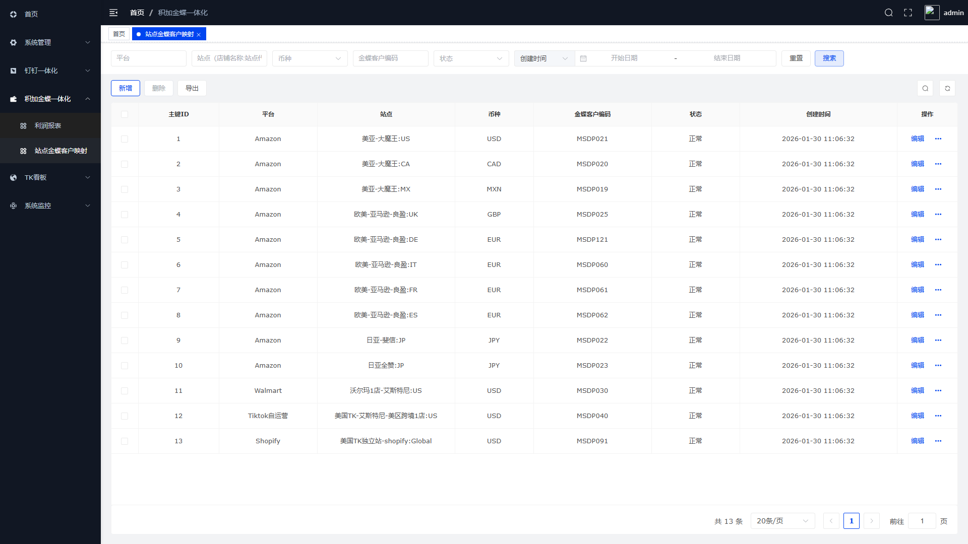
图4-7-1
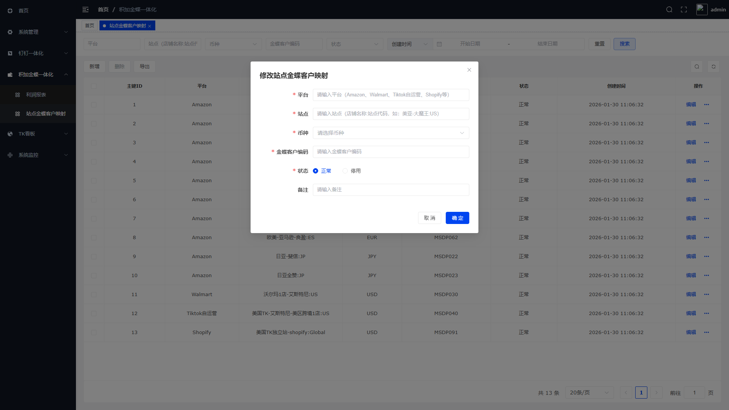
图4-7-2
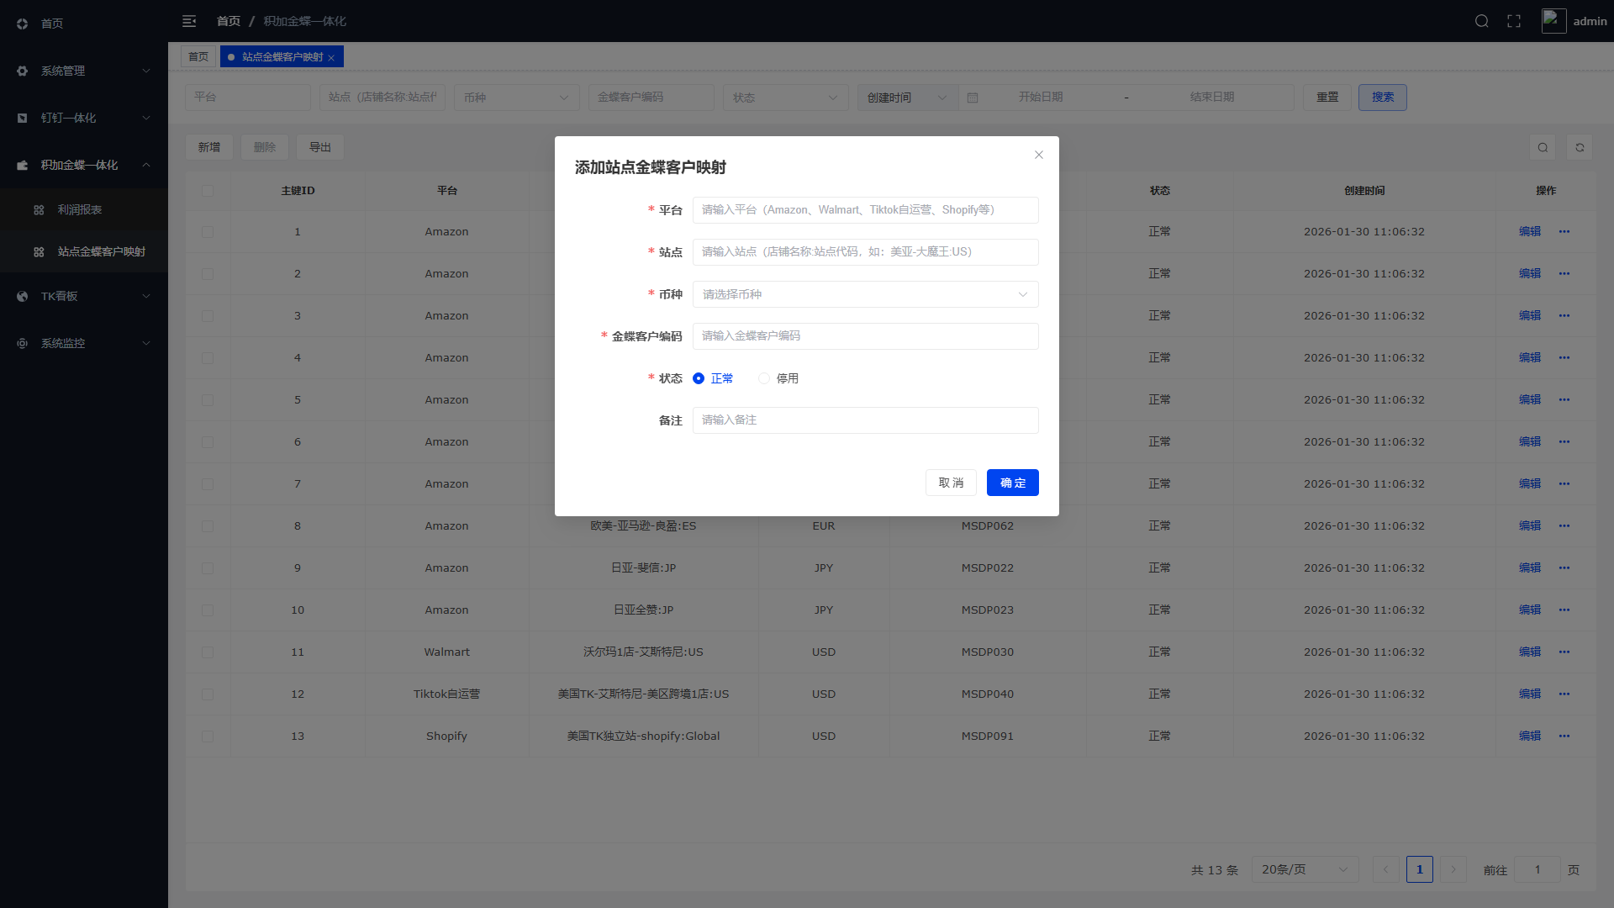
图4-7-3

五、常见问题与附录

5.1 常见问题（FAQ）
Q1: 无法登录系统怎么办？
A1: 请检查用户名密码是否正确，如忘记密码请联系管理员重置。
Q2: 操作按钮无响应怎么办？
A2: 请检查网络连接，或刷新页面后重试。
Q3: 数据保存失败怎么办？
A3: 请检查必填项是否填写完整，或联系管理员检查系统状态。
Q4: 如何重新推送失败的审批数据？
A4: 在OA审批数据列表中，勾选推送失败的数据，点击"重跑"按钮即可重新推送。
Q5: 新增映射配置时需要注意什么？
A5: 确保钉钉端的名称/编号与金蝶系统中的编码对应关系正确，否则会导致推送失败。
Q6: 为什么列表页面没有数据？
A6: 请检查：
• 钉钉OA系统是否正常审批了相关流程
• 审批数据拉取配置是否正确设置
Q7: 如何联系技术支持？
A7: 如遇系统问题，请联系系统管理员或技术支持人员。

